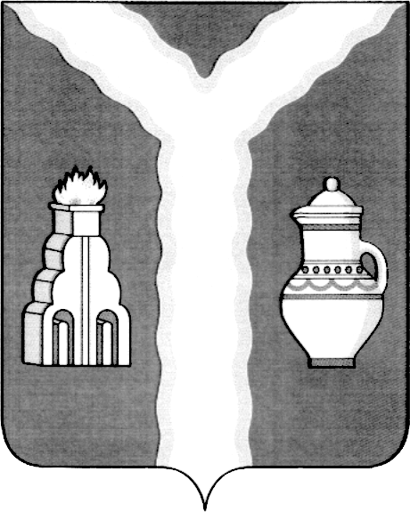

РАЙОННАЯ ДУМА
МУНИЦИПАЛЬНОГО РАЙОНА «ГОРОД КИРОВ И КИРОВСКИЙ РАЙОН» КАЛУЖСКОЙ ОБЛАСТИ

РЕШЕНИЕ

от 19 декабря 2024 г. № 316

О присвоении звания «Почетный гражданин муниципального района «Город Киров и Кировский район» Феденкову Игорю Николаевичу

Рассмотрев представление депутатов Районной Думы муниципального района «Город Киров и Кировский район» о присвоении звания «Почетный гражданин муниципального района «Город Киров и Кировский район» Главе Кировской районной администрации Феденкову Игорю Николаевичу, руководствуясь решением Районной Думы от 15.03.2007 № 156 «Об утверждении Положения о Почетном гражданине муниципального района «Город Киров и Кировский район», ст.ст. 7,24 Устава муниципального района «Город Киров и Кировский район»,

Районная Дума решила:

- Присвоить звание «Почетный гражданин муниципального района «Город Киров и Кировский район» Главе Кировской районной администрации Феденкову Игорю Николаевичу за большой личный вклад в социально-экономическое развитие Кировского района.
- Поручить Главе муниципального района «Город Киров и Кировский район» Кожан Т.Д., заместителю Главы Кировской районной администрации по социальным вопросам Кропачеву Г.В. вручить нагрудный знак, удостоверение, диплом и ленту Почетного гражданина муниципального района «Город Киров и Кировский район» Феденкову Игорю Николаевичу.
- Настоящее решение вступает в силу со дня его принятия и подлежит опубликованию.

Глава муниципального района Т.Д. Кожан

